MATHPLAN

0,75 = 3/4 = 75%
Lernziele
Ich kann den Zusammenhang zwischen Kommaschreibweise, Bruchschreibweise und Prozentschreibweise erklären.
Ich kann Zahlenangaben von der Komma-, Bruch- oder Prozentschreibweise in die beiden anderen übertragen.
Ich kann einer Prozentangabe einen ungefähren Bruch zuordnen.
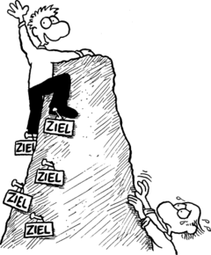

Hinweis:
- Alle Aufgaben mit sind einfache Aufgaben und dürfen übersprungen werden.
- Alle Aufgaben mit sind Kernaufgaben und müssen gelöst werden.
- Alle Aufgaben mit sind Vertiefungsaufgaben und können bearbeitet werden, wenn du eine zusätzliche Herausforderung möchtest und du das Thema gut verstanden hast.

Aufgaben:
Basisaufgaben |  | Anforderung
Zahlenbuch (ZB)
ZB S. 68 | Nr. 1
ZB S. 68 | Nr. 2
ZB S. 69 | Nr. 4
ZB S. 69 | Nr. 5
Arbeitsheft (AH)
AH S. 71 | Nr. 1
AH S. 71 | Nr. 2
Vertiefungsaufgaben
Zahlenbuch (ZB)
ZB S. 69 | Nr. 3 A, B, C
Arbeitsheft (AH)
AH S. 72 | Nr. 3

Falls du ein Lernvideo zum Thema sehen möchtest, klicke diesen Link an: https://www.youtube.com/watch?v=OvGIKPSjbaE

